
財團法人台灣金融研訓院接受
中華民國信託業商業同業公會 委託辦理

【本測驗限業務人員適用】
信託業業務人員信託業務專業測驗
電腦應試說明

請注意：
◎為強化金融證照之專業性與公信力，提昇金融從業人員素質，金融監督管理委員會95年5月5日金管法字第0950054861號函規定，從業人員於95年8月1日起欲報名現行金融從業人員資格測驗之應考人，應另加考共同科目「金融市場常識與職業道德」。提醒您若通過本項測驗，但尚未取得共同科目證書者，請擇期加考以符規定。
財團法人台灣金融研訓院金融測驗中心
地址：台北市中正區羅斯福路三段62號
電話：（02）33653666#1
網址：https://www.tabf.org.tw

中華民國110年4月6日
信託業業務人員信託業務專業測驗電腦應試說明
壹、辦理依據
依據信託業負責人應具備資格條件暨經營與管理人員應具備信託專門學識或經驗準則第十六條第一項第一款規定：「信託業業務人員應具備之信託專門學識或經驗之ㄧ：一、參加信託業商業同業公會或其認可之金融專業訓練機構舉辦之信託業務專業測驗，持有合格證書」，經中華民國信託業商業同業公會認可並委託台灣金融研訓院(以下簡稱本院)辦理本測驗。
貳、報名資格(※相關學歷證明資料請於報到時繳交予工作人員)
一、教育行政主管機關認可之高中或高職以上學校畢業者。
二、普通考試或相當普通考試以上之特種考試及格者。
三、教育行政主管機關認可之高中、高職學力鑑定考試及格並取得資格證明書者。
註：具有大學、獨立學院、三年制或二年制專科學校在學學生或一年級以上休(肄)業，或五年制專科學校四年級以上在學學生或休(肄)業資格有證明文件者及在學生持有學生證(有蓋註冊章)者，視同高級中學畢業。
參、報名費用
一、每位應考人報名費為新台幣1,015元整(或愛學習點數101點)。
二、於測驗日4天前得申請場次異動或取消報名，不須檢附相關證明文件。請至本院網站【證照】→【考生常用服務】→【更多考生服務】→【訂單管理服務】→【場次及資料異動】/【退費申請】) 辦理，取消報名者請辦理退費申請(報名時採ATM轉帳或臨櫃匯款繳費者，將另扣除匯費30元退還餘款；採線上刷卡者，則進行刷退)。報名截止後不得以任何理由要求取消報名、延期、退還報名費及變更考區。
例：測驗日為9月30日，於9月26日(含) 前得申請全額退費或申請場次異動(免費)。9月27日(含)起不得辦理退費或場次異動。
三、報名費收據請於測驗入場通知書查詢當日起三個月內至本院網站【客戶服務】→【訂單管理服務】→【發票收據查詢】自行列印，不另寄送。若需收據正本，請於網站上申請正本補發。
四、因逾期繳費、資格審查不合格或下列事由致無法參加測驗者，得於測驗日前檢附相關證明文件提出退費申請，經審查通過後將全額退費：
(一)兵役點召。
(二)三等親內喪事。
(三)傷病住院。
前述退費請至【客戶服務】→【各項表單下載】→【證照測驗表單】下載及填寫【筆試/電腦應試報名退費申請書】，採書面作業；報名時採ATM或臨櫃匯款繳費者，將另扣除匯費30元退還餘款；採線上刷卡者，則進行刷退。
肆、報名方式
一、一律採個人網路報名方式辦理，恕不受理現場報名。請依規定報名程序確實填寫應考人本人個人資料，內容應力求詳實，以免影響應考權益。【※請勿以他人帳號報名。】
二、報名後請於3天內完成繳款，請選擇下列方式繳款(報名時間如為測驗日前7日內者，限以「線上刷卡」繳費，不開放ATM或臨櫃匯款繳費)；逾期繳款除不受理該項報名外，將進行退費。
(一)線上刷卡：刷卡失敗視同未繳交報名費，請改為ATM轉帳或至金融機構臨櫃匯款（繳費帳號可由本院【客戶服務】→【訂單管理服務】→【訂單記錄查詢】→【訂單明細】查詢）。
(二)金融機構ATM或Web ATM轉帳(請於繳費截止日當日24:00前辦理，逾期恕不受理)：繳費帳號將顯示於本院【客戶服務】→【訂單管理服務】→【訂單記錄查詢】→【訂單明細】網頁，請於上述期間內完成轉帳，轉帳手續費由應考人自行負擔。
1.請注意該帳號為針對個別報名者設置之專用繳費帳號，每一位完成網路報名者之帳號均不相同，繳費時請勿與他人共用。
2.轉帳前請確認金融卡是否有約定／非約定轉帳功能之設定，如因故未能於報名期限內轉帳成功，視同未完成報名程序。
(三)臨櫃匯款(請於繳費截止日當日15:30前辦理，逾期恕不受理)：報名期間亦可至各金融機構、郵局採臨櫃匯款方式，匯款手續費由應考人自行負擔；請自行填寫電匯單，匯款單填寫相關資料如下：
1.戶名：財團法人台灣金融研訓院
2.解款行：兆豐商業銀行；分行別：南台北分行；分行代碼：0170309
3.帳號：線上報名訂單中所顯示之14位個人專用ATM繳費帳號（繳費帳號可由本院【客戶服務】→【訂單管理服務】→【訂單記錄查詢】→【訂單明細】網頁中查詢而得；每筆訂單所給予之匯款帳號均不相同，請勿多人重複使用）。
(四)繳費完成報名後，不需傳真交易明細至台灣金融研訓院。
三、完成報名確認：請於繳費後，自行於網頁確認訂單狀態是否為「已付款完成」，始完成報名。(可由本院網站【客戶服務】→【訂單管理服務】→【訂單記錄查詢】→【訂單明細】查詢)
(一)採線上刷卡繳款者，可立即於網頁上確認訂單狀態。
(二)採ATM或Web ATM轉帳者，轉帳後請立即確認交易明細表及帳戶內是否已扣款完成，並可在完成繳費30分鐘後於網頁上確認訂單狀態。
(三)採臨櫃匯款者，請於匯款當日18:00後再至網頁上確認訂單狀態。
伍、報名應注意事項
一、「應試考區及日期」請於報名時明確勾選，報名後如需異動，得於測驗日4天前線上申請，逾期恕不受理。
二、「中英文姓名」、「身分證號碼」等，請確實填寫與本人身分證件或護照相符合之資料，以免查核證件時影響個人權利。（如證件記載錯誤或不一致，應先向戶政機關或原發證機關申請更正或檢附有更正記載之戶籍謄本）。
三、「通訊地址」、「日間聯絡電話」、「夜間聯絡電話」、「行動電話」及「Email帳號」等，請詳細填寫正確以便聯絡。
四、報名時間如為測驗日前7日內者，限以「線上刷卡」繳費，不開放ATM或臨櫃匯款繳費。
五、應考人如有身心障礙或特殊因素於測試時需要特殊試場或服務，請於報名時申請「特殊考場」並註明需求，本院得要求應考人提供相關證明文件，並在考試公平原則下，提供多元化適性協助。
六、畢業證書、學歷證明文件或考試(高考、普考或特種考試)及格證書，一律使用影本，採A4規格，證明文件上請註明測驗地點、試場編號及入場編號，應試時繳予監試人員，審查後不退還。
(一)未攜帶學歷證明文件者，須於測驗日後一週內將學歷證明文件影本傳真【02-23638993】、Email【ptcfax@tabf.org.tw】或以掛號郵寄至本院金融測驗中心【地址：100台北市羅斯福路三段62號】。(若成績合格但未繳交者，視同報名資格不符，合格證明書將不予發放)。
(二)如以本國學、經歷證件外文版本報考者，請加附中文譯本，如以外國學、經歷證件報考者，請加附中文譯本，學、經歷證件影本應經我國駐外單位，包括我國駐當地使、領館或派駐當地之文化、貿易、商務機構或其他經我國政府認可之機構或公證人驗(認)證。
(三)以高中職或專科進修補習學校畢業資格報考者，應繳驗畢業證書或資格證明書影本，不得以結業證明書代替。
(四)以大學、獨立學院、三年制或二年制專科學校在學學生或一年級以上休(肄)業，或五年制專科學校四年級以上在學學生或休(肄)業資格報考者，須繳驗成績單、具備註冊紀錄之學生證影本、或休、肄業相關證明文件。
(五)如曾變更姓名，因而與學經歷證明文件記載之姓名不符者，應檢附戶籍謄本以茲證明。
(六)測驗合格後，如發現所繳驗之證明文件係偽造或變更者，報請公會及相關機關撤銷其合格證明書。
陸、入場通知書
應試入場通知書於應試前2日以電子郵件方式傳送，應考人若未於應試前2日收到入場通知書，可至本院網站(網址https://www.tabf.org.tw/Service/CustomerSrv.aspx)【客戶服務】→【證照測驗】→【入場證及試場查詢】下載列印。
柒、測驗科目及內容
一、信託法規（100％）
(一)信託法 (二)信託業法
(三)信託業法施行細則 (四)信託相關稅制
(五)相關行政規章與函令
二、信託實務（100％）
(一)金錢信託 (二)不動產信託
(三)有價證券信託 (四)金融資產證券化
(五)保管銀行業務 (六)其他相關信託實務
捌、測驗科目時間及地點
一、測驗科目及時間（測驗日之節次時間說明如下）：
項目 | 上午場次 | 下午場次(1) | 下午場次(2) | 夜間場次
報到及預備 | 8:30~8:50 | 13:30~13:50 | 14:10~14:30 | 18:30~18:50
信託法規 | 8:50~9:50 | 13:50~14:50 | 14:30~15:30 | 18:50~19:50
信託實務 | 10:00~11:30 | 15:00~16:30 | 15:40~17:10 | 20:00~21:30
註：1.信託法規，測驗題目50題4選1單選選擇題；測驗時間為60分鐘。
註：2.信託實務，測驗題目80題4選1單選選擇題；測驗時間為90分鐘。
二、應試當日請攜帶具有照片之身分證件正本（限國民身分證、護照、健保IC卡、外僑永久居留證、大陸地區人民多次入出境證或大陸配偶領有長期居留證，請擇一攜帶；前述證件須於有效期間內）、畢業證書影本（學歷證明文件、高考、普考或特種考試及格證書擇一攜帶，審後不退還）至服務櫃檯辦理報到。
三、地點：
(一)台北考區：
財團法人台灣金融研訓院院本部。
台北市羅斯福路三段62號4樓。
(二)台中考區：
臺中科技大學。
台中市北區錦平街40號(臺中科技大學 中技大樓3樓H302教室)
(三)台南考區：
南台科技大學。
台南縣永康市南台街1號(南台科技大學 管科大樓S棟404教室)。
(四)高雄考區：
財團法人台灣金融研訓院南區分部
高雄市前金區中正四路230號3樓
玖、電腦應試相關注意事項：
請應考人務必詳閱「附錄：台灣金融研訓院金融專業能力測驗電腦應試試場規則」。
拾、測驗結果
一、最後乙節測驗結束後，電腦將隨即計算測驗結果，離場前請繳交已簽名之「電腦應試注意事項」，並至服務櫃檯列印成績單。
二、未達合格標準者，應考人則可逕行離開。
三、已達合格標準者於測驗結束後，於現場簽收並領取合格證明書。
四、應考人如無法提供報名資格所列之學歷證明文件，將俟繳驗相關證明後，補發合格證明書，如測驗後，無法提供相關證明，將以「報名資格不符」合格證明書不予發放。
五、合格證明書應考人若因故未於發證日起二年內領取，本院將依程序進行銷毀，應考人應重新申請補換發。
拾壹、合格標準
本項測驗二科總分達140分為合格，其中任何一科不得低於60分。
拾貳、測驗結果複查
一、測驗結果評定後，應考人若需申請複查，請於測驗日後3天內至本院網站【客戶服務】→【證照測驗】→【成績複查申請】申請，逾期不予受理，申請複查時須付工本費每科50元，另收取28元掛號郵資（如：複查一科為78元，複查二科為128元，含作業手續費及限時掛號郵費），詳情請按照網路申請程序辦理。
二、申請複查成績以一次為限，應考人亦不得要求調閱應試題目或其他有關資料。
三、未合格之應考人，如經複查結果其實際成績已達合格標準者，即予補發合格證明書；已合格之應考人，經複查發現其成績低於合格標準者，即取消其合格資格，該應考人不得異議。
四、複查成績結果通知書預定於申請複查截止日起7日後寄發。
拾參、附註
一、應考人為報名本項測驗，須提供個人資料類別：包括姓名、身分證統一編號、教育、職業與聯絡方式等，將由中華民國信託業商業同業公會及台灣金融研訓院依個人資料保護法相關規定，為蒐集、處理及利用，並僅限於製作測驗相關表單、製作證書、相關事項通知、資料分析、公會登錄、查詢等事宜。
二、測驗相關訊息請參閱本院網站公告，若有變動以本院網站最新公告為準。
三、本項測驗通過人員，不得要求本院分發至金融機構服務或向各金融機構推介。
四、【研訓之友】會員，可免費在第一時間獲得本院之各項重要公布資訊及各項活動優惠訊息，並可查詢個人測驗及訓練歷史記錄。會員之個人資料蒐集、處理及利用，請詳閱本院個資告知事項。
附件：電腦應試流程說明
應考人請至台灣金融研訓院網站電腦應試網路報名專區

選擇應試類別及應試場次、日期、時間

填寫應考人基本資料（有星號欄位為必填欄位）

繳費方式為信用卡及ATM轉帳方式繳費

報名程序完成後（含繳費完成）將以電子郵件通知報名完成及傳送入場通知書

應考人於測驗當日，請攜帶身分證件正本及畢業證書影本辦理報到

應考人請依座號進入電腦應試試場就座

進入電腦應試試場後，請再次詳閱應試電腦上之『測驗規則須知』

每節測驗開始，30分鐘後始得離場

欲提前離場者，請按下結束考試鍵

結束測驗後，繳回「電腦應試注意事項」，並至服務櫃檯列印成績單

測驗結果合格者，現場核發合格證明書

附錄
台灣金融研訓院金融專業能力測驗電腦應試試場規則
102年7月1日起測驗適用
105年1月1日修訂，105年3月1日起測驗適用
106年1月1日修訂，106年4月1日起測驗適用
106年11月1日修訂，107年1月1日起測驗適用
108年7月1日修訂，109年1月1日起測驗適用
適用測驗：信託業業務人員信託業務專業測驗、信託業業務人員信託業務專業測驗【信託法規乙科】、初階授信人員專業能力測驗、初階外匯人員專業能力測驗、銀行內部控制與內部稽核測驗、理財規劃人員專業能力測驗、衍生性金融商品銷售人員資格測驗、債權委外催收人員專業能力測驗
一、身分證件規定
請依測驗入場通知書所載日期及時間，攜帶具有本人照片之身分證件正本（限國民身分證、護照、健保IC卡、外僑永久居留證、大陸配偶領有長期居留證或大陸地區人民多次入出境證，請擇一攜帶；前述證件須於有效期間內）應試；未攜帶上述指定身分證件正本者不得入場應試。
二、測驗入場通知書不須核驗
應試入場通知書於應試前2日以電子郵件方式傳送，請詳讀測驗入場通知書各有關規定，以免影響本身權益。測驗當日，不須核驗入場通知書。
三、報名資格證明繳交
各項測驗報名資格請參閱簡章。如須繳驗相關報名資格文件，請應考人應試時繳交予監試人員。未繳交者，合格證明書將不予發放，待補繳驗完成後再予發送。若未於發證日起1年內完成報名資格證明文件補繳驗者，將撤銷證書證號，應考人應重新報考。
四、測驗報到
應考人請先至服務櫃台辦理報到，手機等電子通訊器材不得攜入試場，除應試文具外，其餘私人物品請置於座位下方自行保管。
五、系統登錄
各節測驗，請按編定座號入座，確認身分資料無誤，並鍵入身分證號碼後按「登入」鍵，進入規則說明畫面及使用模擬應試畫面，以熟悉電腦應試之各項操作。
六、測驗時間規定
應考人應於測驗預備鈴(鐘)響時依入場通知書編號按編定座位入座，並將身分證件置於桌面左上角或指定位置，以備核對。
(一)測驗時間以鈴(鐘)聲為主。
(二)第一節測驗開始後遲到10分鐘內得准許入場，其餘各節均須準時入場，逾時者一律不得入場應試。全一節之測驗，遲到規範適用第一節。
(三)各節於測驗開始後30分鐘始得離場。測驗期間擅自離場者，該節以零分計。
七、電子計算器使用規範
(一)信託業業務人員信託業務專業測驗、信託業業務人員信託業務專業測驗【信託法規乙科】：禁止使用電子計算器。若經勸阻無效，仍執意使用者，該節扣10分，並由監試人員代為保管至該節測驗結束後歸還。
(二)本規則中其他各項測驗：得使用簡易型電子計算器(不具任何財務函數、工程函數、儲存程式、文數字編輯、內建程式、外接插卡、攝(錄)影音、資料傳輸、通訊或類似功能)，且不得發出聲響。應考人如有下列情事扣該節成績10分或扣該節總題數10%，如再犯者該節不予計分。
1.電子計算器發出聲響，經制止仍執意續犯者。
2.將不符規定之電子計算器置於桌面或使用，經制止仍執意續犯者。
八、電子通訊器材禁用規範
測驗期間嚴禁使用行動電話或其他具可傳輸、掃描或交換或儲存資料功能之電子通訊器材或穿戴式裝置(包括但不限於：微型耳機、智慧型手錶、智慧型手環、智慧型眼鏡、電子字典、個人數位助理機、呼叫器等)，違者扣該節成績20分，仍續犯者該節不予計分。
九、一般鐘錶使用規範
請務必將鐘錶之鬧鈴及整點報時功能關閉，若測驗中聲響經監試人員制止而再犯者，扣該節成績10分；該鐘錶並由監試人員保管至該節測驗結束後歸還。
十、扣考規定
應考人有下列各款情事之一者，於測驗期間發現者予以扣考，不得繼續應考，並應於規定可離場時間後，始得離場；於測驗後發現者，合格者撤銷其合格證明書，未合格者取消其成績。
(一)冒名頂替。
(二)持用偽造或變造之應考證件。
(三)傳遞文稿、參考資料、書寫有關文字之物件或有關信號。
(四)夾帶書籍文件。
(五)在桌椅、文具、自備紙張、肢體上或其他處所，書寫有關文字或抄寫試題。
(六)電子通訊舞弊行為。
(七)窺視或抄寫他人之答案、試題。
(八)攜帶非必須之應試用品，經監試人員制止而再犯者。
(九)其他破壞試場秩序等事項。
應考人有測驗舞弊情事時，主辦單位得公告違規者之部分姓名、入場通知書編號、違規事實及所受處分。若舞弊情節涉及刑責，一經發現，將依試場規則向檢察或警察機關告發；民事部分則依法求償。
十一、其他規定
(一)測驗前因故無法進行測驗，將以全額退費或更改筆試方式辦理，採筆試方式者將退予差價。
1.請填寫退費申請書交予試務人員。
2.筆試測驗之試卷及答案卡一律回收。
3.成績將於10個工作天公告至本院網站，成績單與證書同步掛號寄出。
(二)測驗中，電力中斷時間達15分鐘以上或其他不可抗力事由，以致無法繼續進行測驗時，該場次測驗不予計算。惟應考人業已作答完畢；或雖未作答完畢，但分數已達合格標準者，仍以合格者辦理。
(三)發現電腦當機、試題疑義或其他設備異常影響測驗之進行者，請即時向監試人員反映，若延誤通知者，由應考人自行負責；試題疑義由專人回覆，逾期恕無法受理。
(四)由於應考人點選之答案係直接寫入電腦系統並直接計算成績，應考人不得要求調閱應試題目或其他測驗資料。
(五)請應考人於應試前詳讀測驗入場通知書及試場規則等相關規定，以免影響本身權益。若違反各項試場規則，於測驗後發現者，仍依本規定處理。
台北考區地理位置圖
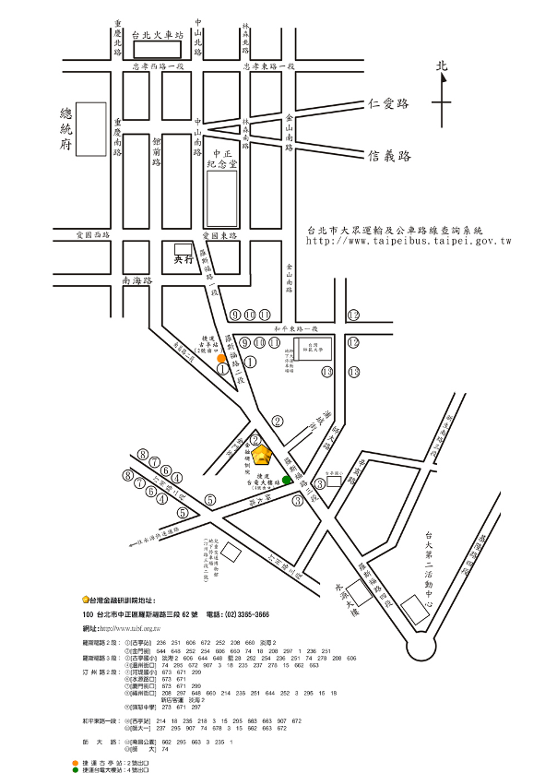
台中考區地理位置圖
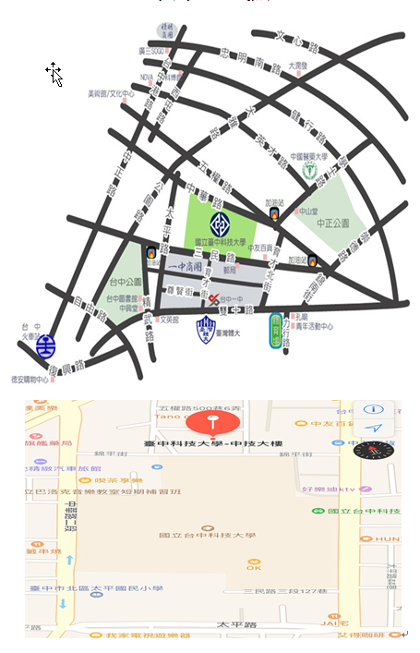
台中考區考場位置圖
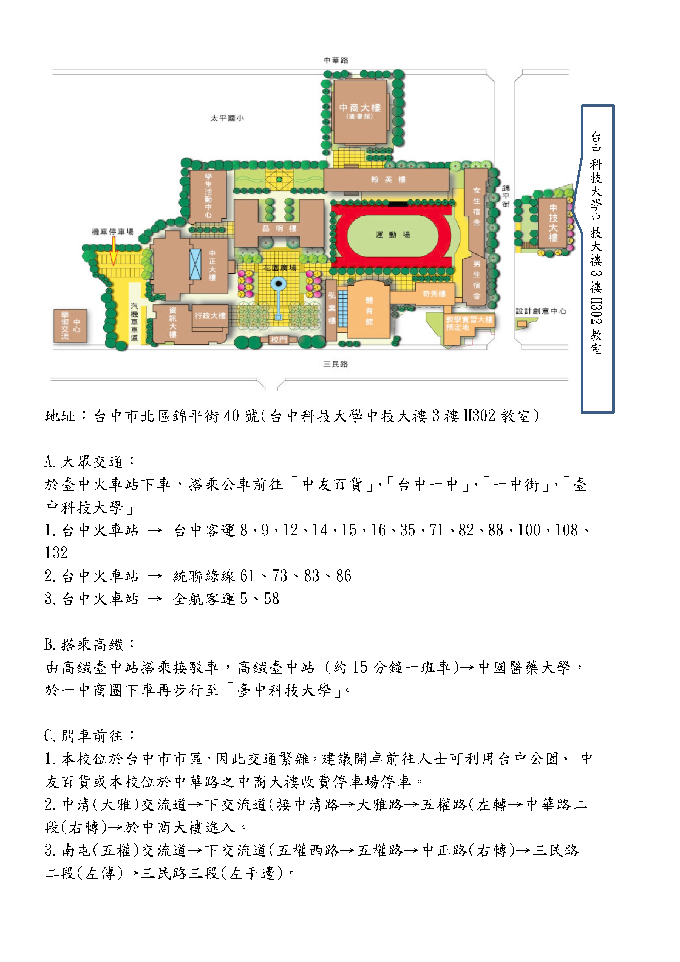

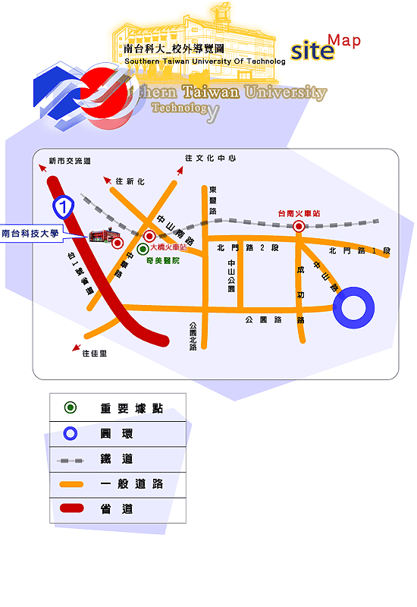
地址：71005 台南縣永康市南台街一號（管科大樓S棟404教室）
台南考區地理位置圖
抵達南台科技大學之交通路線說明：
1.高速公路：永康交流道下往台南市區→ 台1省道→中正南路→南台科技大學
2.高速公路：仁德交流道下往台南市區→東門路→中華路右轉→奇美醫院→南台科技大學
3.台南火車站：由台南火車站可搭高雄客運5號公車(時刻表)至奇美醫院站(中華路)或南台科技大學站(中正南路)下車，步行至南台科技大學。
4.搭統聯客運往新營、台南：下永康交流道後，在六甲頂站下車，步行至南台科技大學。
5.大橋火車站：搭火車至大橋火車站，步行越過奇美橋至南台科技大學﹝大橋火車時刻表﹞
高雄考區地理位置圖
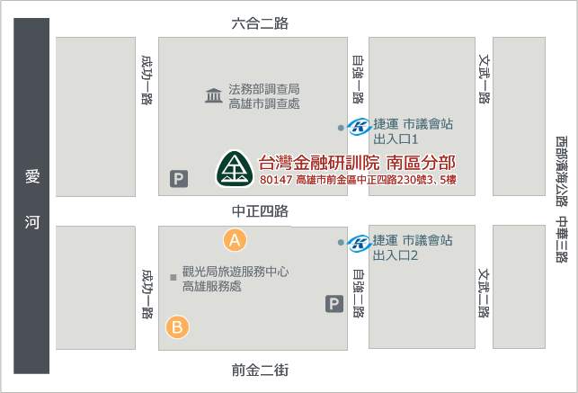
地址：(80147)高雄市前金區中正四路230號3、5樓
電話：(07)211-2928

※交通路線圖
公車站
A：60、83、91、248、0北、0南、168環狀線至市議會站(教育局)下車
B：14、76、77、76、214
捷運站
捷運(橘線)市議會站(舊址)1號出口
停車場
高雄市合發前金立體停車場（每小時30元）
火車&高鐵
至高雄火車站或高鐵左營站後，搭乘捷運(紅線)於美麗島站轉搭(橘線)至市議會站(舊址)1號出口。

